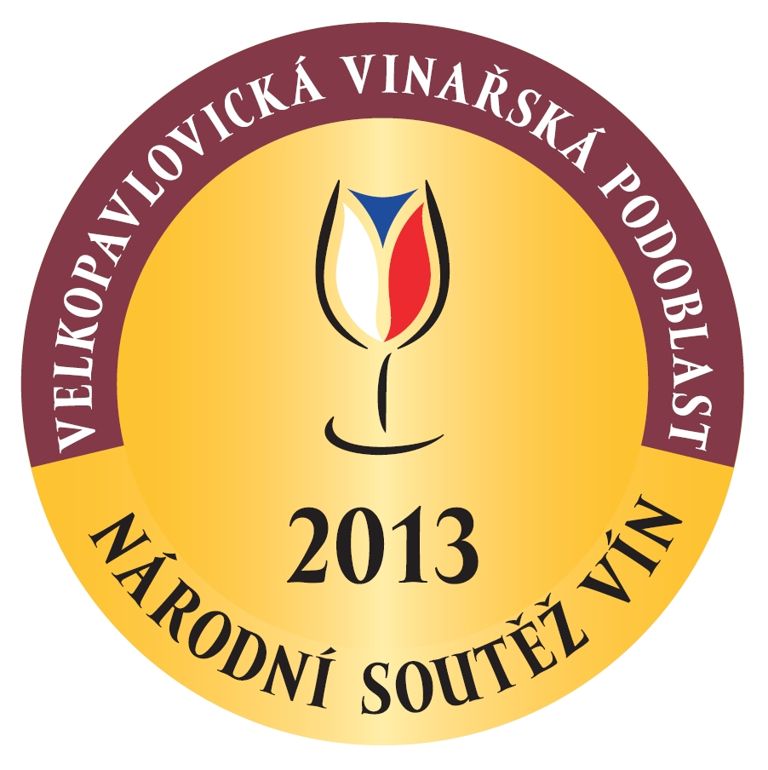
Šampionem Národní soutěže vín - velkopavlovické vinařské podoblasti se stal Cabernet Moravia z vinařství PATRIA Kobylí, a. s.

Tisková zpráva ze dne 17. září 2013

Cabernet Moravia GALLERY, jakostní víno 2012 z vinařství Patria Kobylí, se stalo Šampionem Národní soutěže vín velkopavlovické vinařské podoblasti. Toto víno se zároveň stalo vítězem kategorie červených suchých a polosuchých vín. Národní soutěž vín, nejvyšší a největší soutěž vín v České republice, probíhá pod garancí Svazu vinařů ČR, za organizačního zajištění Národním vinařským centrem a za finanční podpory Vinařského fondu.

Velkopavlovicko je naší nejvyhlášenější vinařskou podoblastí na červená vína, což potvrzují i letošní výsledky Národní soutěže vín.

„S radostí jsme přivítali oznámení, že náš Cabernet Moravia Gallery 2012 oslovil degustátory na podoblastním kole Národní soutěže vín. Potvrzuje to úspěch tohoto vína na soutěži Vinum Juvenale, kde získalo zlatou medaili. Víno s chutí a aroma drobného lesního ovoce a kabernetovými tóny působí jemně nasládle. Velmi extraktivní víno, po odvětrání výborně podporuje chuť tmavých mas. Věříme, že tento ročník bude následovat úspěchy ročníku 2011, který je aktuálně v prodeji. Ostatně linie vín Gallery je aktuálně velmi oblíbenou částí našeho sortimentu," popsal Šampiona Marcel Lanžhotský z VÍNA Z KOBYLÍ (Patria Kobylí, a.s.).

Do soutěže se přihlásilo 376 vzorků vín s původem hroznů ve velkopavlovické vinařské podoblasti a odborná komise z nich ocenila 52 zlatou, 63 stříbrnou a 9 bronzovou medailí. Do prvního, už celostátního kola Národní soutěže vín postoupilo z velkopavlovické vinařské podoblasti 299 vín.

„Hned ve dvou kategoriích se na prvním místě umístila odrůda Hibernal, která ač relativně mladá, dosahuje na Moravě i v Čechách skvělých výsledků a rychle si získává oblibu také u veřejnosti. Komise tak potvrdily jednu z hlavních předností našich vín, a to nesmírnou pestrost a zajímavost nabídky,“ komentovat výsledky soutěže ing. Pavel Krška, ředitel Národního vinařského centra, které hodnocení soutěže technicky zajišťovalo.

Šampion a vítězové kategorií:
Kategorie A - bílá vína suchá a polosuchá
- Hibernal, pozdní sběr 2012 – Petr Mokruša
Kategorie B - bílá polosladká
- Grand Chateau Hibernal, pozdní sběr 2012 – VINAŘSTVÍ CHATEAU LEDNICE, a. s.
Kategorie C - sladká vína (bílá, růžová i červená)
- Pálava, výběr z hroznů 2012 – PATRIA Kobylí, a. s.
Kategorie D - růžová vína
- Klaret Rulandské modré, pozdní sběr 2012 – Vinařství Vajbar Kobylí
Kategorie E - červená suchá a polosuchá vína
- Cabernet Moravia GALLERY, jakostní víno 2012 - PATRIA Kobylí, a. s.
Kategorie F – červená vína polosladká
- Ludwig Cabernet Moravia cuvée, pozdní sběr 2011 – Vinařství Ludwig, s. r. o.
Kategorie F – jakostní šumivá vína
- STEPHANUS, pěstitelský sekt 2010 - PROQIN, s. r. o.

Nejlepší kolekce: PATRIA Kobylí, a. s.

Výstava vín pro veřejnost
Výstava Národní soutěže vín – velkopavlovické podoblasti proběhne v sobotu 28. září od 9 hodin v Kongresovém centru brněnského výstaviště, kde budou mít návštěvníci příležitost ochutnat soutěžní vína a posoudit jejich kvalitu ve světle hodnocení odborné poroty.

Velkopavlovická vinařská podoblast je krajina s členitým reliéfem, která severně od Velkých Bílovic stoupá do kopců Hustopečské pahorkatiny a pak v úrodných rovinách pozvolna klesá až k Brnu. Patří k nejslunnějším a nejteplejším místům České republiky, a proto se proslavila mimořádnými červenými víny, zejména Svatovavřineckým a Frankovkou. V severní části se daří také bílým odrůdám – Veltlínskému zelenému, Rulandskému šedému, Tramínu červenému, Pálavě a Muškátu moravskému.

A co dál? Salon vín – národní soutěž vín
Hodnocením vín velkopavlovické vinařské podoblasti se uzavřel seriál podoblastních, nominačních kol naší největší a nejvyšší soutěže vín. Národní soutěže vín se zúčastnilo celkem 1526 vín, z nichž 1159 postoupilo do 1. celostátní kola Salonu vín – národní soutěže vín 2014. Postoupivší vína ze všech vinařských podoblastí a oblasti Čechy ohodnotí odborná porota 10.-12. prosince a vybere z nich 200 finalistů. Mezi nimi se 9. ledna 2014 rozhodne o absolutním Šampionovi, vítězích kategorií, nejlepší kolekci, medailistech a složení prestižního Salonu vín - stovce nejlépe hodnocených vín České republiky, která bude následně umístěna v degustační expozici státního zámku ve Valticích.

Pro více informací:
Ing. Martin Půček, Svaz vinařů ČR
E-mail: martin.pucek@svcr.cz
Tel.: +420 519 348 981, +420 606 743 231

Daniel Kříž, Omnimedia, s.r.o.

E-mail: d.kriz@omnimedia.cz
Tel.: +420 728 602 304

Více o Národní soutěži vín a vínech na www.narodnisoutezvin.cz, www.salonvin.cz a www.vinazmoravy.cz.

